Student

МИНОБРНАУКИ РОССИИ

ФЕДЕРАЛЬНОЕ ГОСУДАРСТВЕННОЕ БЮДЖЕТНОЕ ОБРАЗОВАТЕЛЬНОЕ

УЧРЕЖДЕНИЕ ВЫСШЕГО ОБРАЗОВАНИЯ

«НИЖЕГОРОДСКИЙ ГОСУДАРСТВЕННЫЙ ТЕХНИЧЕСКИЙ

УНИВЕРСИТЕТ ИМ. Р.Е. АЛЕКСЕЕВА»

(НГТУ)

Институт ИРИТ

Кафедра «Информатика и системы управления»

**ОТЧЕТ**

**по лабораторной работе №4**

Выполнил:

Студент

группы 18-АС

Мазенков М.А.

Проверил:

Гай В.Е.

Отчет защищен с оценкой: ____________

Дата защиты «___» __________20__ г.

Нижний Новгород 2020 год

**Задание на лабораторную работу:**

1. Создать сеть в Core, состоящую из двух компьютеров.

2. Запустить UDP сервер на одном из компьютеров. Подключиться к UDP серверу с помощью TCP клиента. Объяснить полученные пакеты в WireShark

3. Запустить TCP клиент, сервер, передать данные, затем прервать соединение (Ctrl + C) на стороне сервера. Объяснить полученные пакеты в WireShark

4. Запустить TCP клиент, сервер, передать данные, затем прервать соединение (Ctrl + C) на стороне клиента. Объяснить полученные пакеты в WireShark

5. Запустить UDP сервер на одном из компьютеров. Подключиться к UDP серверу с помощью UDP клиента. Передать данные. Объяснить полученные пакеты в WireShark

1. Создать сеть в Core, состоящую из двух компьютеров.

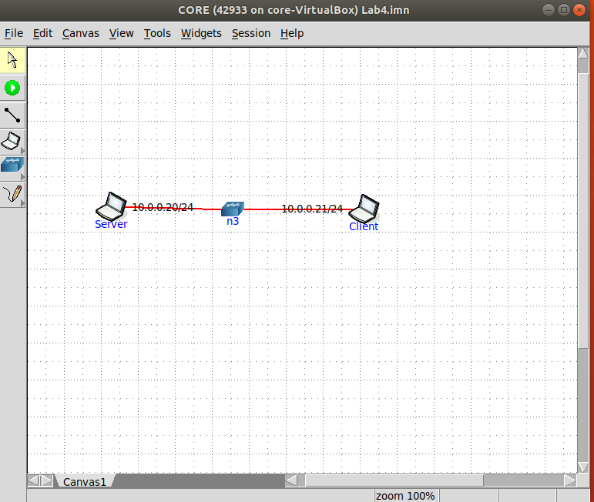

2. Запустить UDP сервер на одном из компьютеров. Подключиться к UDP серверу с помощью TCP клиента. Объяснить полученные пакеты в WireShark

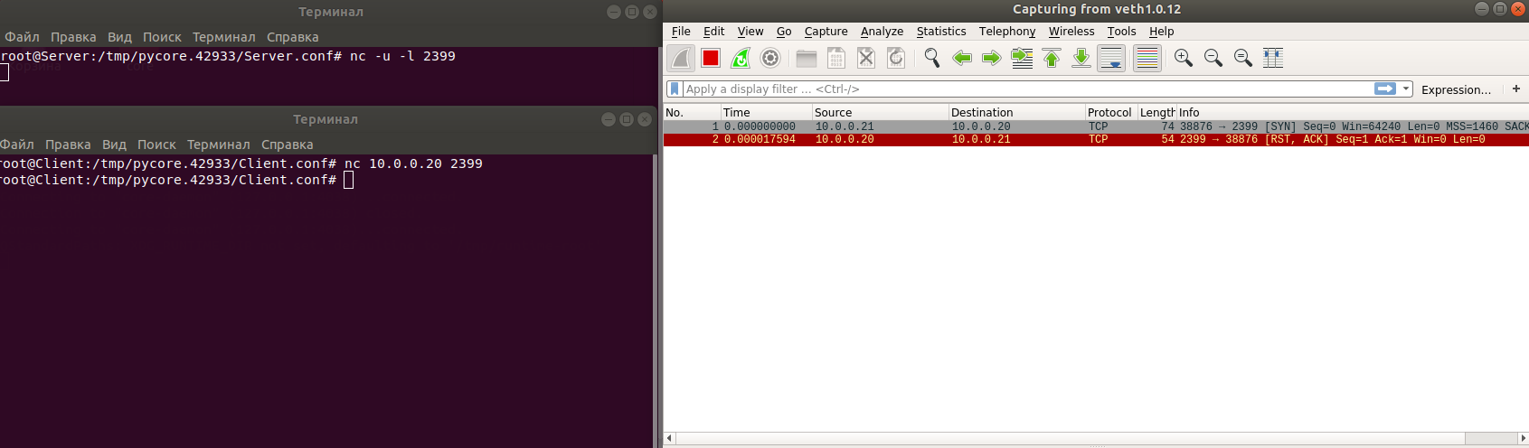

**SYN** - используется во время первоначального установления соединения. Он устанавливается в двух экземплярах соединения: начальный пакет, который открывает соединение, и ответный пакет SYN/ACK.

**RST** – процесс разрыва соединения

3. Запустить TCP клиент, сервер, передать данные, затем прервать соединение (Ctrl + C) на стороне сервера. Объяснить полученные пакеты в WireShark

Подключаемся к серверу

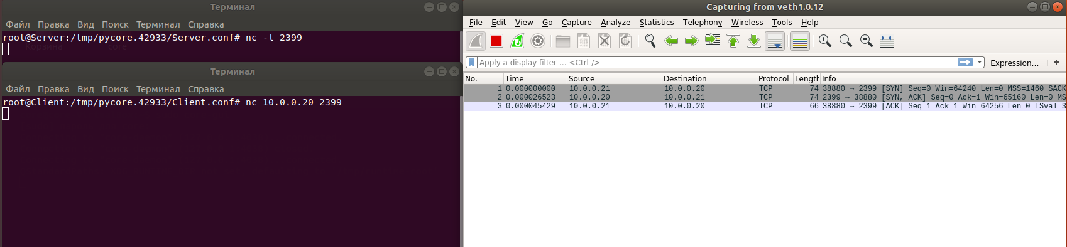

Отправляем с сервера сообщение

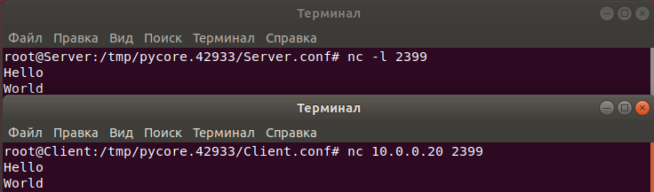

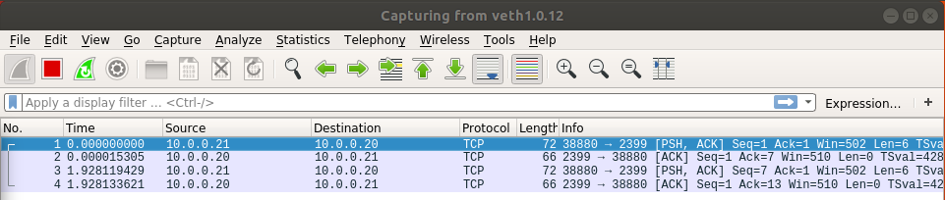

**PUSH** - инструктирует систему получателя немедленно передать все полученные ранее данные из буфера в приложение пользователя и сразу же отправить сообщение с подтверждением.

Прерываем соединение на сервере

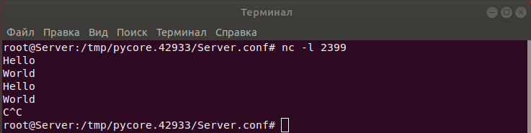



**FIN** — флаг указывает на завершение соединения

4. Запустить TCP клиент, сервер, передать данные, затем прервать соединение (Ctrl + C) на стороне клиента. Объяснить полученные пакеты в WireShark

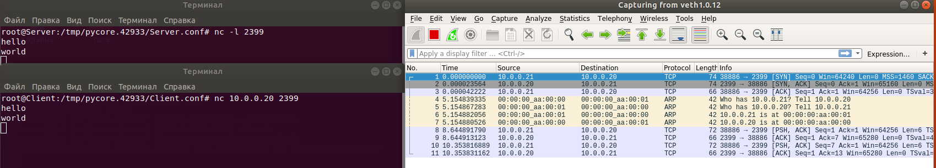

Пакет полученный, при прерывании соединения



Всё то же самое, только инициатором прерывания является Client

5. Запустить UDP сервер на одном из компьютеров. Подключиться к UDP серверу с помощью UDP клиента. Передать данные. Объяснить полученные пакеты в WireShark

